О, спорт – ты сила!

10 апреля 2009 г. 4 «в» класс (кл. руководитель Торопова Н.В.).
Мы заняли 1 место в командной игре «Веселые старты». Прежде чем начать игру, провели разминку для всех групп мышц. Получили огромный заряд бодрости, одержали победу и очень этому рады.
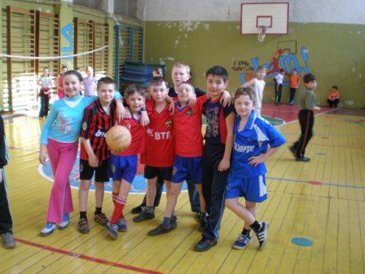

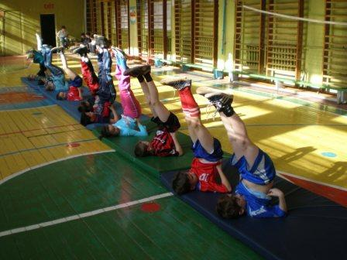
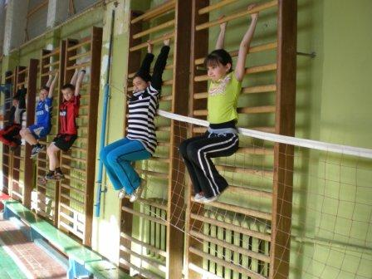

11 апреля 2009 г. 4 «в» класс (Кл. руководитель Торопова Н.В.)
У нас семейная игра «Папа, мама, я – здоровая семья».

